メディア各位

TVアニメ『ベルセルク』の世界観を表現したラインアートTシャツ、箔プリントTシャツの受注を開始！！アニメ・漫画のオリジナルグッズを販売する「AMNIBUS」にて

「AMNIBUS」にてTVアニメ『ベルセルク』のアイテム2種の受注を開始いたします。


株式会社アルマビアンカ
166-0012 東京都杉並区和田3-57-7 ハイマンションウエスト高円寺3階
03-5913-8420
広報担当 齊藤直樹
info@armabianca.com

株式会社アルマビアンカはオリジナルグッズを展開する通販サイト、「AMNIBUS」にてTVアニメ『ベルセルク』の商品2種の受注を開始いたします。

株式会社アルマビアンカ（本社：東京都杉並区、代表取締役:坂井智成）は「日常でも使用できる」をコンセプトにしたオリジナルグッズを展開する通販サイト、「AMNIBUS」にてTVアニメ『ベルセルク』のアイテムの受注を6月30日(金)より開始いたしました。

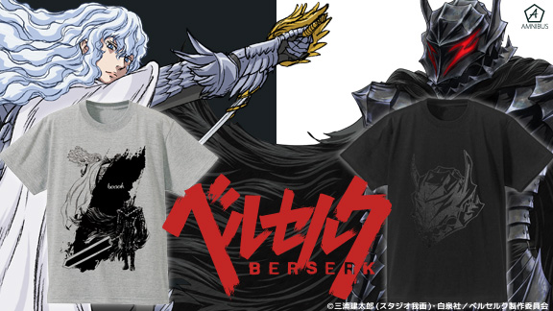

▼ラインアートTシャツ

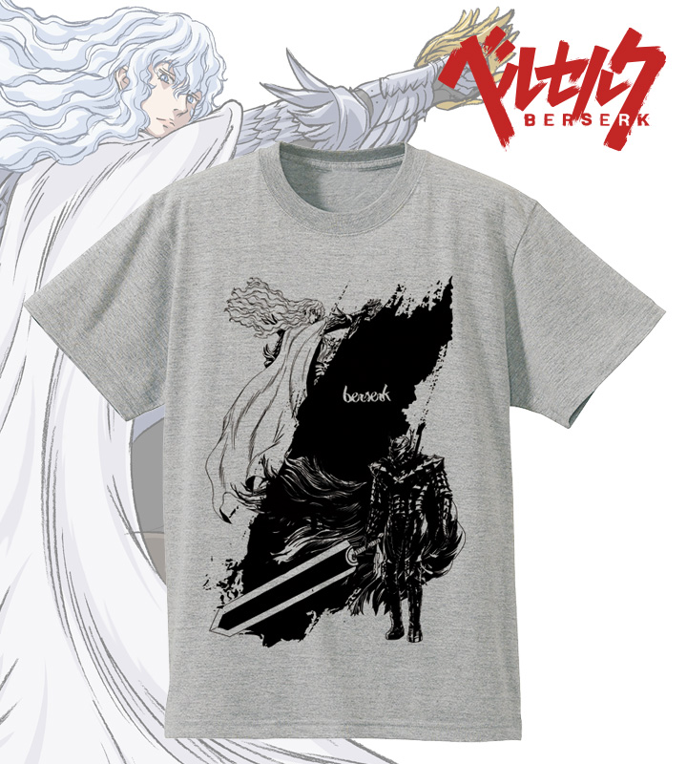
作品の世界観をイメージしたTシャツが登場です。
黒い剣士・ガッツと白い鷹・グリフィスの線画を日常使いしやすいデザインに落とし込んだAMNIBUSオリジナルデザインラインで、わかる人には刺さる商品となっております。
ボディにはやわらかな質感で肌触りのいい生地を使用。着用時のシルエットはすっきりとしていて、一枚でもインナーとしてもご着用いただけるTシャツです。

▽仕様
価格 ：各 ¥3,800 + 税
サイズ ：メンズ S、M、L、XL、XXL
レディース S、M、L、XL、XXL、XXXL
素材 ：綿100%

▼箔プリントTシャツ
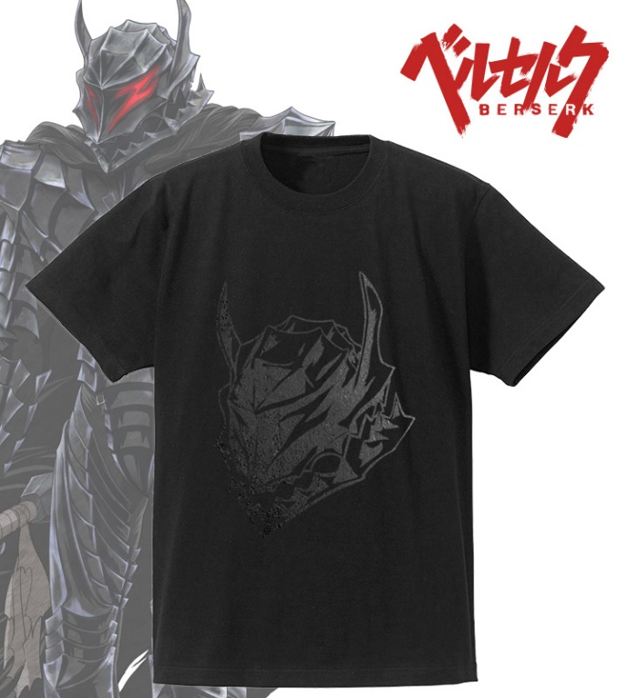
ガッツが身に纏う「狂戦士の甲冑」をデザインしたTシャツが登場です。
ガッツの黒衣を表現したブラックのボディに、狂戦士の甲冑の兜をブラックの箔プリントで仕上げました。
普段はマットな質感で重厚感のある一枚。光を当てると反射が強くなり、一味違った雰囲気を醸し出します。
ボディには程よく厚みのある透けにくい生地を使用。肌触りが良く通気性にも優れているため、一枚でもさらりとお使いいただけます。

▽仕様
価格 ：各 ¥4,200 + 税
サイズ ：メンズ S、M、L、XL、XXL、XXXL
レディース S、M、L、XL、XXL、XXXL
素材 ：綿100%

▼受注サイト：AMNIBUS(アムニバス)

https://amnibus.com
「日常で使える」キャラクターグッズをお届けします。

【本プレスリリースに関するお問い合わせ】
株式会社アルマビアンカ
住所： 166-0012 東京都杉並区和田3-57-7 ハイマンションウエスト高円寺3階
電話： 03-5913-8420
担当： 齊藤直樹
Mail： info@armabianca.com
━━━━━━━━━━━━━━━━━━━━━━━━━━━━━━━━━━
発行元 株式会社アルマビアンカ
Web http://armabianca.com/
━━━━━━━━━━━━━━━━━━━━━━━━━━━━━━━━━━
© 三浦建太郎(スタジオ我画)・白泉社／ベルセルク製作委員会

